**UPGMA**

**Kamila Kremis, 145300**

**Dominik Łukasiewicz, 145290**

* **Dane wejściowe:**

Danymi wejściowymi jest macierz NxN przedstawiająca liście grafu oraz ich dystans do siebie. Przykładowa macierz:

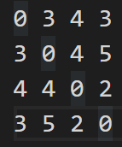

* **Dane wyjściowe:**

Danymi wyjściowymi są:

* + Lista wszystkich wierzchołków. Przykład:



* + Lista krawędzi wraz z wartościami między połączeniami. Przykład:



* + Graf przedstawiający wierzchołki oraz krawędzie. Przykład:

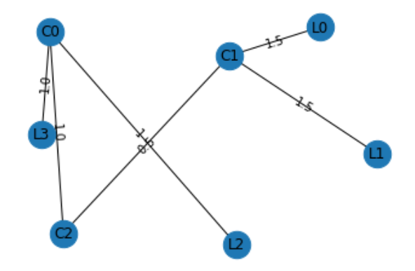

* **Przykłady:**
  + Test 1 – dane wejściowe znajdują się w folderze input\test.txt

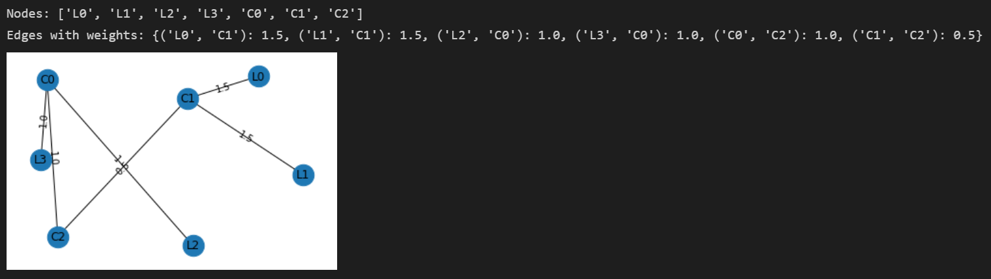

* + Test 2 – dane wejściowe znajdują się w folderze input\test2.txt

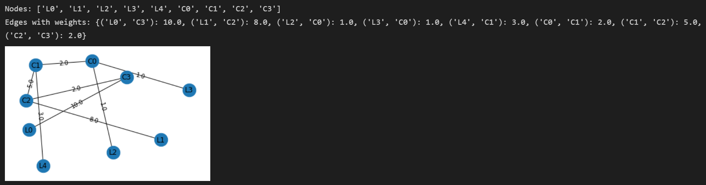

* + Test 3 – dane wejściowe znajdują się w folderze input\test3.txt

